* ***Evaluation de l’interface d’eclipse***.

1. Une mauvaise utilisation de l’espace disponible pour la barre des taches supérieures.



On constate qu’il reste encore d’espace libre .

1. Pas d’accès direct / invisibilité de certaines fonctionnalités (changer le thème/ changer les couleurs….)
2. Règle des trois clics non respectées dans quelque tâches (import/export project, add jars…)

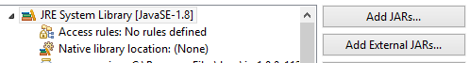

Pour ajouter un jar on doit effectuer 4 clics.

1. Présentation des icônes de la barre des taches sous forme d’une liste qui est très dense.

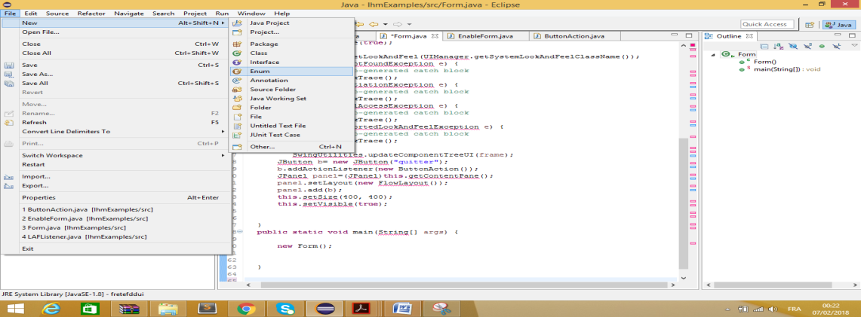

On constate que la liste est assez grande, donc trouver la tache voulue nécessite une lecture et une recherche dans la liste.

1. Mauvaise Qualité des messages d’erreur.

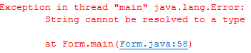

Les messages d’erreur sont de la même taille que le résultat du code.

1. Une interface non adaptée aux différents types de visualisation.

